

МЧС РОССИИ
Главам сельских поселений
Усть-Канского района

ГЛАВНОЕ УПРАВЛЕНИЕ
МИНИСТЕРСТВА РОССИЙСКОЙ ФЕДЕРАЦИИ
ПО ДЕЛАМ ГРАЖДАНСКОЙ ОБОРОНЫ,
ЧРЕЗВЫЧАЙНЫМ СИТУАЦИЯМ И ЛИКВИДАЦИИ
ПОСЛЕДСТВИЙ СТИХИЙНЫХ БЕДСТВИЙ

ПО РЕСПУБЛИКЕ АЛТАЙ

ОТДЕЛ НАДЗОРНОЙ ДЕЯТЕЛЬНОСТИ

ПО УСТЬ-КАНСКОМУ И УСТЬ-КОКСИНСКОМУ РАЙОНАМ

649450 с. Усть-Кан ул. Октябрьская, 7
Тел. 8-388-47-22-7-79
Факс: 8-388-47-22-7-79
№ 5-04-02-17 от «12 » февраля 2019 г.
По состоянию на 12 января 2019 года на территории Усть-Канского района зарегистрировано 3 пожара (АППГ – 0), рост в 3 раза.
Поселения | пожары |  |  | гибель |  |  | Травма
Поселения | 2018 | 2019 | % | 2018 | 2019 | % | 2018 | 2019 | %
Усть-Канское | 0 | 1 | +100 | 0 | 0 | 0,0 | 0 | 0 | 0,0
Талицкое | 0 | 0 | 0,0 | 0 | 0 | 0,0 | 0 | 0 | 0,0
Яконурское | 0 | 0 | 0,0 | 0 | 0 | 0,0 | 0 | 0 | 0,0
Козульское | 0 | 0 | 0,0 | 0 | 0 | 0,0 | 0 | 0 | 0,0
Белоануйское | 0 | 0 | 0,0 | 0 | 0 | 0,0 | 0 | 0 | 00
Ябоганское | 0 | 1 | +100 | 0 | 0 | 0,0 | 0 | 0 | 0,0
Черно-Ануйское | 0 | 0 | 0,0 | 0 | 0 | 0,0 | 0 | 0 | 0,0
Коргонское | 0 | 1 | +100 | 0 | 0 | 0,0 | 0 | 0 | 0,0
Мендур-Сокконское | 0 | 0 | 0.0 | 0 | 0 | 0,0 | 0 | 0 | 0,0
Кырлыкское | 0 | 0 | 0,0 | 0 | 0 | 0,0 | 0 | 0 | 0,0
Усть-Мутинское | 0 | 0 | 0,0 | 0 | 0 | 0,0 | 0 | 0 | 0,0
Усть-Канский район | 0 | 3 | 3р | 0 | 0 | 0,0 | 0 | 0 | 0,0
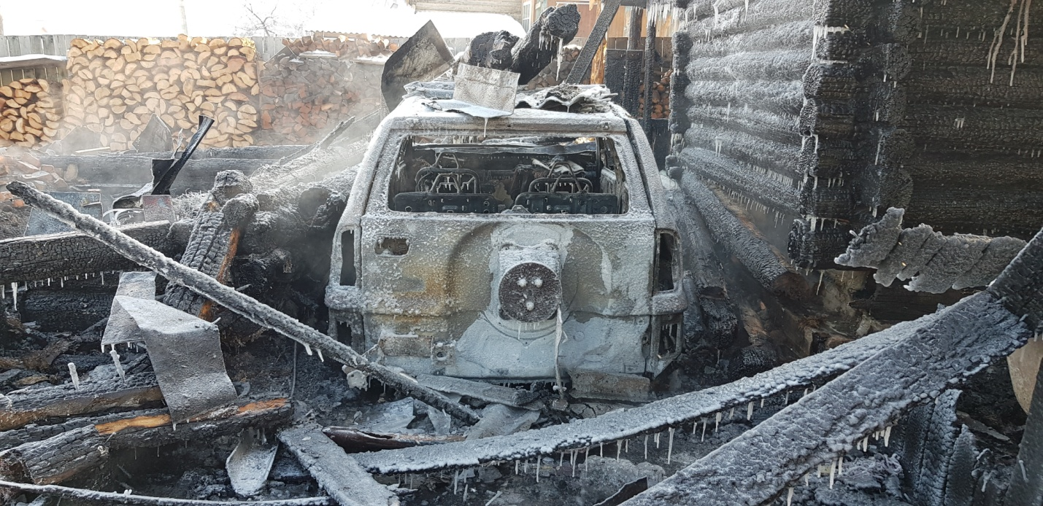
05.01.2019 г., в 08 ч. 13 мин., с. Усть-Кан, произошло возгорание гаража S= 70 м², огнем уничтожено полностью: гараж, автомобиль HONDA CRV, 1998 г.в., навес, автомобиль TOYOTA RAV4, 2001 г.в., частично баня. Причина пожара - нарушение правил пожарной безопасности при устройстве и эксплуатации печи. Погибших, травмированных нет.
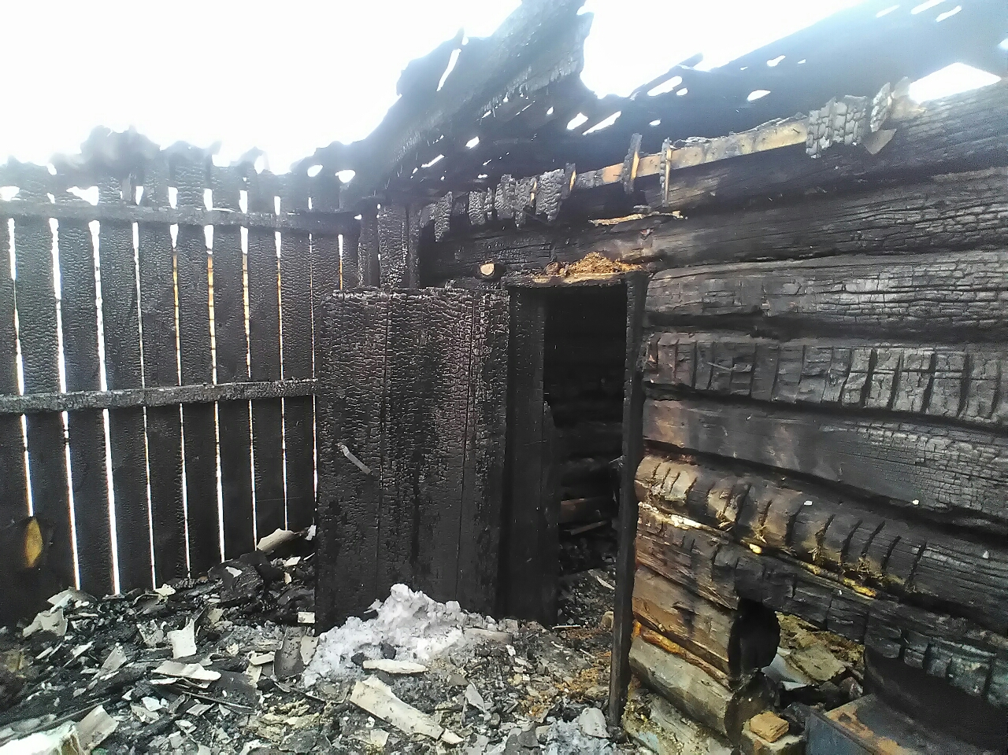
26.01.2019 года в 21 ч. 10 мин. с. Оро, произошло возгорание бани S= 25 м². Пожар был ликвидирован силами ПСЧ№9 с. Усть-Кан. Погибших, травмированных нет. Причина пожара – нарушение правил пожарной безопасности при устройстве и эксплуатации печи.

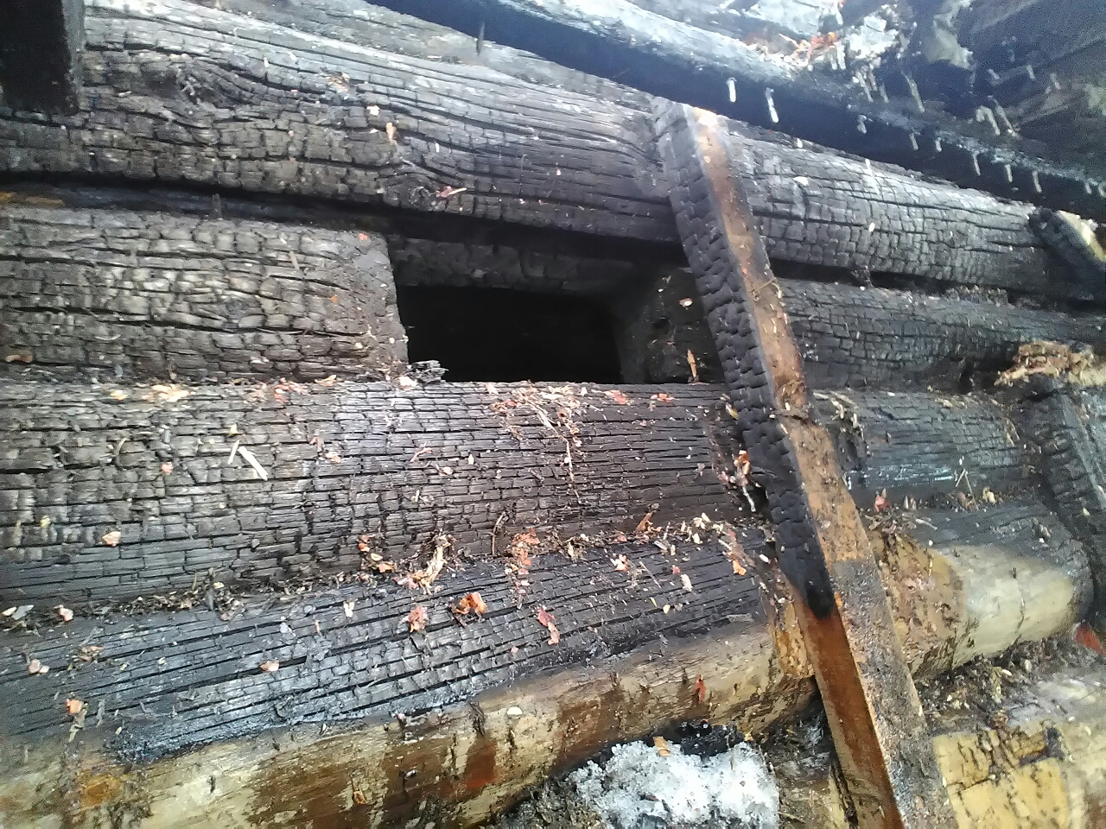
20.01.2019 года в 21 ч. 30 мин. с. Коргон, произошло возгорание веранды жилого дома S= 10 м². Пожар был ликвидирован силами ДПД сельского поселения, работниками ОП№1 с. Усть-Кумир. Погибших, травмированных нет. Причина пожара – короткое замыкание электропроводки.
Прошу данную информацию довести до населения и разместить на информационных стендах.
Кроме того направляю разработанную памятку о мерах пожарной безопасности в 1 экз. на 2 листах.

С уважением,

Начальник ТОНД и ПР
по Усть-Канскому и Усть-Коксинскому районам
капитан внутренней службы А.С. Казанцев

